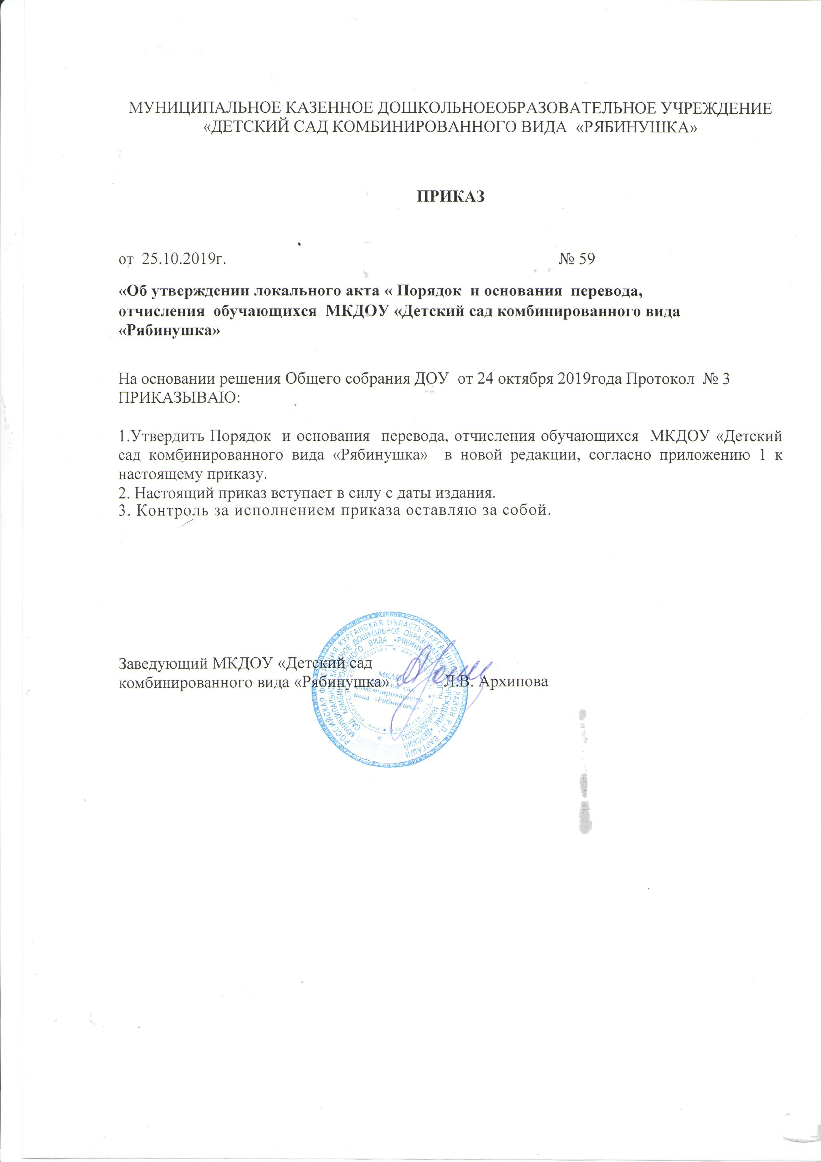

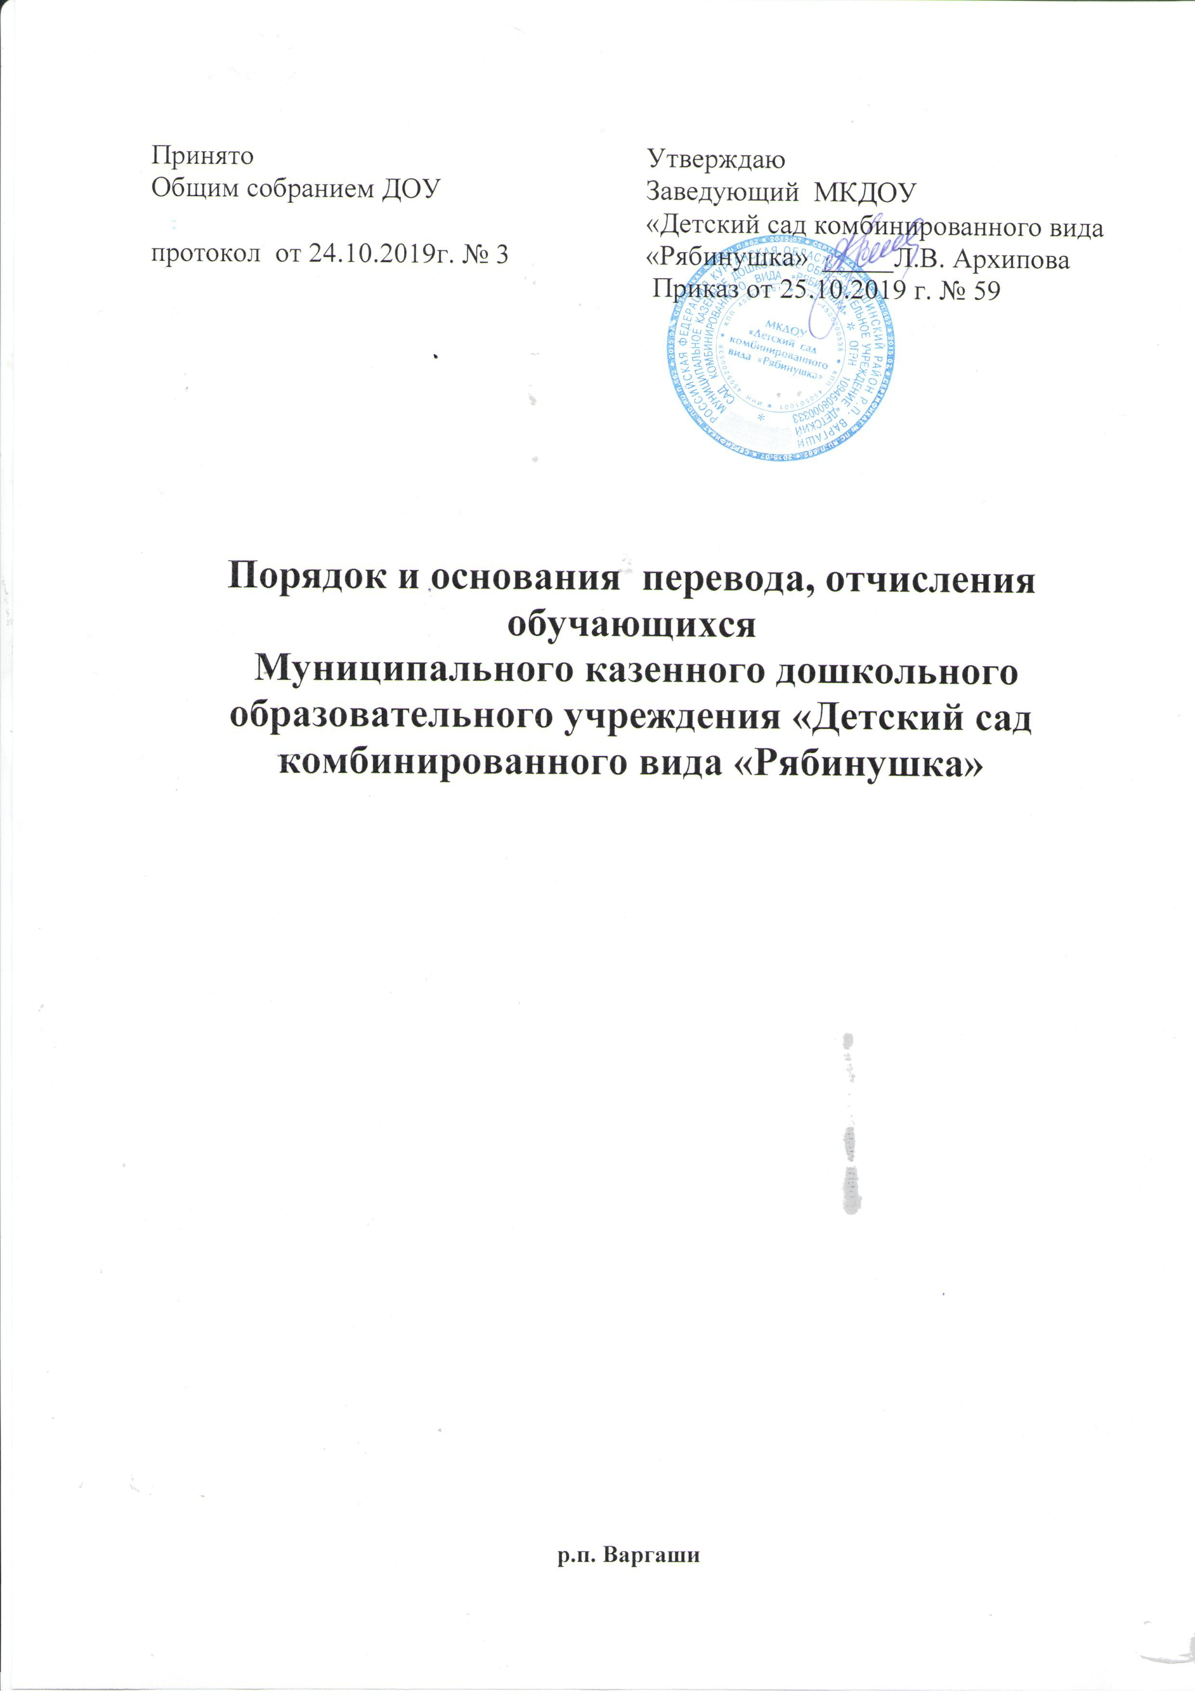

1.Общие положения

1.1. Настоящий Порядок и основания перевода, отчисления обучающихся (далее - Порядок) Муниципального казенного дошкольного образовательного учреждения «Детский сад комбинированного вида «Рябинушка» (далее -ДОУ) разработан в соответствии с Федеральным законом от 29.12.2012 г. № 273-ФЗ «Об образовании в Российской Федерации», Приказом Министерства образования и науки РФ от 28.12.2015 г. № 1527 «Об утверждении Порядка и условий осуществления перевода обучающихся из одной организации, осуществляющей образовательную деятельность по образовательным программам дошкольного образования, в другие организации, осуществляющие образовательную деятельность по образовательным программам соответствующих уровня и направленности», нормативно-правовыми актами органов местного самоуправления, Уставом ДОУ.
1.2. Настоящий Порядок регулирует основания для осуществления перевода и отчисления обучающихся (далее - воспитанников) ДОУ.

2. Порядок и основания для перевода воспитанников

2.1. Перевод воспитанников может производиться внутри ДОУ, и из одного ДОУ в другую организацию, осуществляющую образовательную деятельность по образовательным программам соответствующих уровня и направленности.
2.2. Перевод воспитанников из группы в группу внутри ДОУ осуществляется:
- по инициативе ДОУ;
- по инициативе родителей (законных представителей) воспитанников.
2.3. Перевод воспитанников внутри ДОУ из группы в группу по инициативе ДОУ осуществляется в случаях:
-перевод в следующую возрастную группу при достижении воспитанниками следующего возрастного периода. Перевод воспитанников осуществляется ежегодно 1 сентября текущего года на основании приказа заведующего ДОУ;
- изменения количества групп одинаковой направленности, реализующих образовательную программу одинакового уровня и направленности, в том числе объединения групп. Основание приказ заведующего ДОУ.
2.4. При наличии в ДОУ нескольких групп для одного возраста и направленности, а также свободных мест в них, возможен перевод воспитанников из одной группы в другую по инициативе родителя (законного представителя) в течение текущего года. Перевод осуществляется по личному заявлению родителя (законного представителя) (Приложение 1). Заведующий ДОУ издает приказ о переводе в течение трех дней с момента получения заявления от родителя (законного представителя) о переводе.
В переводе может быть отказано только при отсутствии свободных мест в группе, в которую заявлен перевод. Заведующим ДОУ на заявлении в течение 3 дней проставляется соответствующая отметка с указанием основания для отказа, даты рассмотрения, должности, подписи и ее расшифровки. Родители (законные представители) уведомляются об отказе в удовлетворении заявления. Факт ознакомления родителя (законного представителя) воспитанника фиксируется личной подписью на копии заявления. Копия заявления хранится в личном деле воспитанника.
2.5. Перевод воспитанника из группы общеразвивающей направленности в группу компенсирующей направленности осуществляется при наличии заключения областной психолого - медико - педагогической комиссии (ПМПК), заявления родителя (законного представителя) о переводе в группу компенсирующей направленности (Приложение 2) и письменного согласия родителя (законного представителя) воспитанника на обучение его по адаптированной программе дошкольного образования (Приложение 3).
2.6. Перевод воспитанника из группы компенсирующей направленности в группу общеразвивающей направленности осуществляется на основании рекомендаций психолого - педагогического консилиума ДОУ. Заявление от родителя (законного представителя) воспитанника о переводе в группу общеразвивающей направленности не требуется. Основанием для перевода является приказ заведующего ДОУ о переводе.
2.7. Перевод воспитанников из ДОУ в другие организации осуществляется:
- по инициативе родителей (законных представителей) несовершеннолетнего воспитанника;
- в случае прекращения деятельности ДОУ, аннулирования лицензии на осуществление образовательной деятельности (далее - лицензия);
- в случае приостановления действия лицензии.
2.8. Учредитель ДОУ обеспечивает перевод воспитанника с письменного согласия их родителей (законных представителей).
2.5. Перевод воспитанников не зависит от периода (времени) учебного года.
2.6. В случае перевода воспитанника по инициативе его родителей (законных представителей) :
- осуществляют выбор принимающей организации;
- обращаются в выбранную организацию с запросом о наличии свободных мест соответствующей возрастной категории воспитанника и необходимой направленности группы, в том числе с использованием информационно-телекоммуникационной сети "Интернет" (далее - сеть Интернет);
- при отсутствии свободных мест в выбранной организации обращаются в Отдел образования Администрации Варгашинского района для определения принимающей организации из числа муниципальных образовательных организаций;
- обращаются в исходное ДОУ с заявлением об отчислении воспитанника в связи с переводом в принимающую организацию. Заявление о переводе может быть направлено в форме электронного документа с использованием сети Интернет.
2.6.1. В заявлении родителей (законных представителей) воспитанников об отчислении в порядке перевода в принимающую организацию указываются:
а) фамилия, имя, отчество (при наличии) воспитанника;
б) дата рождения;
в) направленность группы;
г) наименование принимающей организации. В случае переезда в другую местность родителей (законных представителей) воспитанника указывается в том числе населенный пункт, муниципальное образование, субъект Российской Федерации, в который осуществляется переезд. (Приложение 4)
2.6.2. На основании заявления родителей (законных представителей) воспитанника об отчислении в порядке перевода ДОУ в трехдневный срок издает распорядительный акт об отчислении воспитанника в порядке перевода с указанием принимающей организации.
2.6.3. ДОУ выдает родителям (законным представителям) личное дело воспитанника (далее - личное дело).
2.6.4. Личное дело представляется родителями (законными представителями) воспитанника в принимающую организацию вместе с заявлением о зачислении воспитанника (Приложение 5) в указанную организацию в порядке перевода из ДОУ и предъявлением оригинала документа, удостоверяющего личность родителя (законного представителя) воспитанника.
2.6.5. После приема заявления и личного дела принимающая организация заключает договор об образовании по образовательным программам дошкольного образования (далее - договор) с родителями (законными представителями) воспитанника в течение трех рабочих дней после заключения договора издает распорядительный акт о зачислении воспитанника в порядке перевода.
2.6.6. Принимающая организация при зачислении воспитанника, отчисленного из исходного ДОУ, в течение двух рабочих дней с даты издания распорядительного акта о его зачислении в порядке перевода письменно уведомляет ДОУ о номере и дате распорядительного акта о зачислении воспитанника в принимающую организацию. (Приложение 6)

2.7. Перевод обучающегося в случае прекращения деятельности ДОУ, аннулирования лицензии, в случае приостановления действия лицензии.
2.7.1. При принятии решения о прекращении деятельности ДОУ в соответствующем распорядительном акте Учредителя указывается принимающая организация либо перечень принимающих организаций (далее вместе - принимающая организация), в которую (ые) будут переводиться воспитанники на основании письменных согласий их родителей (законных представителей) на перевод.
О предстоящем переводе ДОУ, в случае прекращения своей деятельности, обязано уведомить родителей (законных представителей) воспитанников в письменной форме (Приложение 7) в течение пяти рабочих дней с момента издания распорядительного акта учредителя о прекращении деятельности ДОУ, а также разместить указанное уведомление на своем официальном сайте в сети Интернет. Данное уведомление должно содержать сроки предоставления письменных согласий родителей (законных представителей) воспитанников на перевод обучающихся в принимающую организацию.
2.7.2. О причине, влекущей за собой необходимость перевода обучающихся, ДОУ обязано уведомить учредителя, родителей (законных представителей) воспитанников в письменной форме (Приложение 8), а также разместить указанное уведомление на своем официальном сайте в сети Интернет:
- в случае аннулирования лицензии - в течение пяти рабочих дней с момента вступления в законную силу решения суда;
- в случае приостановления действия лицензии - в течение пяти рабочих дней с момента внесения в Реестр лицензий сведений, решения о приостановлении действия лицензии.
2.7.3. ДОУ доводит до сведения родителей (законных представителей) воспитанников полученную от Учредителя информацию об организациях, реализующих образовательные программы дошкольного образования, которые дали согласие на перевод воспитанника из ДОУ, а также о сроках предоставления письменных согласий родителей (законных представителей) воспитанников на перевод обучающихся в принимающую организацию. Указанная информация доводится в течение десяти рабочих дней с момента ее получения и включает в себя:
- наименование принимающей организации,
-перечень реализуемых образовательных программ дошкольного образования, -возрастную категорию воспитанников,
-направленность группы,
-количество свободных мест.
2.7.4. После получения письменных согласий родителей (законных представителей) воспитанников ДОУ издает распорядительный акт об их отчислении в порядке перевода в принимающую организацию с указанием основания такого перевода (прекращение деятельности исходной организации, аннулирование лицензии, приостановление деятельности лицензии).
2.7.5. В случае отказа от перевода в предлагаемую принимающую организацию родители (законные представители) воспитанника указывают об этом в письменном заявлении.
2.7.6. ДОУ передает в принимающую организацию списочный состав воспитанников, письменные согласия родителей (законных представителей) воспитанников, личные дела.
2.7.7. На основании представленных документов принимающая организация заключает договор с родителями (законными представителями) воспитанников и в течение трех рабочих дней после заключения договора издает распорядительный акт о зачислении воспитанников в порядке перевода в связи (с прекращением деятельности исходной организации, аннулированием лицензии, приостановлением действия лицензии).
В распорядительном акте о зачислении делается запись о зачислении обучающегося в порядке перевода с указанием исходной организации, в которой он обучался до перевода, возрастной категории обучающегося и направленности группы. В принимающей организации на основании переданных личных дел на обучающихся формируются новые личные дела, включающие, в том числе выписку из распорядительного акта о зачислении в порядке перевода, соответствующие письменные согласия родителей (законных представителей) обучающихся.

3. Порядок и основания отчисления воспитанников
(прекращения образовательных отношений).

3.1. Образовательные отношения прекращаются в связи с отчислением воспитанника из ДОУ, осуществляющей образовательную деятельность :
- в связи с получением образования (завершением обучения);
- досрочно, по заявлению родителей (законных представителей), установленным п. 3.2. настоящего Порядка. (Приложение 9)
3.2. Образовательные отношения могут быть прекращены досрочно в следующих случаях:
- по инициативе родителей (законных представителей) несовершеннолетних воспитанников, в том числе в случае перевода воспитанника для продолжения освоения образовательной программы в другую организацию, осуществляющую образовательную деятельность;
- по инициативе организации, осуществляющей образовательную деятельность в случае установления нарушения порядка приема в образовательную организацию, повлекшего по вине обучающегося его незаконное зачисление в образовательную организацию;
- по обстоятельствам, не зависящим от воли родителей (законных представителей) несовершеннолетнего воспитанника и ДОУ, в том числе в случае ликвидации ДОУ, аннулирования лицензии на осуществление образовательной деятельности;
- досрочное прекращение образовательных отношений по инициативе родителей (законных представителей) обучающихся не влечет за собой возникновение каких-либо дополнительных, в том числе материальных, обязательств указанного обучающегося перед ДОУ.
3.3. Основанием для отчисления воспитанника является приказ заведующего ДОУ об отчислении воспитанника из ДОУ.
3.4. Права и обязанности воспитанника ДОУ, предусмотренные законодательством об образовании и локальными актами ДОУ, осуществляющей образовательную деятельность, прекращаются с даты отчисления воспитанника из ДОУ.

4. Порядок регулирования спорных вопросов.

4.1. Спорные вопросы, возникшие между родителями (законными представителями) воспитанников и Администрацией ДОУ, регулируются Учредителем ДОУ в порядке, предусмотренным действующим законодательством Российской федерации.
5. Заключительные положения.

5.1. Настоящий Порядок является локальным актом ДОУ, принимается на общем собрании ДОУ, утверждается и вводится в действие приказом заведующего ДОУ.
5.2. Все изменения и дополнения, вносимые в настоящий Порядок, оформляются в письменной форме в соответствии действующим законодательством Российской Федерации.
5.3. Срок действия настоящего порядка не ограничен. После принятия данного Порядка в новой редакции предыдущая редакция автоматически утрачивает силу.

Приложение 1
к приказу от 25.10.2019г. № 59
«Об утверждении локального акта
« Порядок и основания перевода,
отчисления обучающихся
МКДОУ «Детский сад
комбинированного вида «Рябинушка»

Заведующему МКДОУ «Детский сад
комбинированного вида «Рябинушка»
Л.В. Архиповой
от ______________________________
________________________________
проживающей(его) по адресу:
________________________________
________________________________
тел:_____________________________

ЗАЯВЛЕНИЕ
о переводе из группы в группу

Я_________________________________________________________________
(ФИО родителя (законного представителя) прошу перевести моего ребенка ___________________________________________________________________ ___________________________________________________________________
(фамилия, имя, отчество, дата рождения)
обучающегося по образовательной программе дошкольного образования в МКДОУ «Детский сад комбинированного вида «Рябинушка» из ____________________________________________________ группы №___
в __________________________________________________ группу №____
без изменения условий получения образования.

Дата __________________ Подпись и расшифровка _____________________

Приложение 2
к приказу от 25.10.2019г. № 59
«Об утверждении локального акта
« Порядок и основания перевода,
отчисления обучающихся
МКДОУ «Детский сад
комбинированного вида «Рябинушка»

Заведующему МКДОУ «Детский сад
комбинированного вида «Рябинушка»
Л.В. Архиповой
от ______________________________
________________________________
проживающей (его) по адресу:
________________________________
Паспортные данные _______________
_________________________________
________________________________
тел:_____________________________

ЗАЯВЛЕНИЕ
о переводе из группы общеразвивающей направленности
в группу компенсирующей направленности

Я_________________________________________________________________
(ФИО родителя (законного представителя) прошу перевести моего ребенка __________________________________________________________________ __________________________________________________________________
(фамилия, имя, отчество, дата рождения)
обучающегося по образовательной программе дошкольного образования в
МКДОУ «Детский сад комбинированного вида «Рябинушка» из группы общеразвивающей направленности №______________________________в группу компенсирующей направленности №___________________________
с изменениями условий получения образования (по адаптированной программе дошкольного образования).

Дата __________________ Подпись и расшифровка _____________________

Приложение 3
к приказу от 25.10.2019г. № 59
«Об утверждении локального акта
« Порядок и основания перевода,
отчисления обучающихся
МКДОУ «Детский сад
комбинированного вида «Рябинушка»

Заведующему МКДОУ «Детский сад
комбинированного вида «Рябинушка»
Л.В. Архиповой
от ______________________________
________________________________
проживающей (его) по адресу:
________________________________
Паспортные данные _______________
_________________________________
________________________________
тел:_____________________________

Согласие на обучение
по адаптированной образовательной программе
дошкольного образования

Я ____________________________________________________________________
(ФИО родителя (законного представителя)
на основании рекомендаций психолого – медико –педагогической комиссии даю согласие на обучение моего ребенка ________________________________
____________________________________________________________________
(ФИО ребенка, дата рождения)
по адаптированной образовательной программе дошкольного образования в группе компенсирующей (коррекционно-речевой) направленности. Подтверждаю, что ознакомлен (-а) с адаптированной образовательной программой дошкольного образования.

Дата __________________ Подпись и расшифровка _____________________

Приложение 4
к приказу от 25.10.2019г. № 59
«Об утверждении локального акта
« Порядок и основания перевода,
отчисления обучающихся
МКДОУ «Детский сад
комбинированного вида «Рябинушка»

Заведующему МКДОУ «Детский сад
комбинированного вида «Рябинушка»
Л.В. Архиповой
от ______________________________
________________________________
проживающей (его) по адресу:
________________________________
Паспортные данные _______________
_________________________________
________________________________
тел:_____________________________

ЗАЯВЛЕНИЕ
об отчислении в порядке перевода
в иную образовательную организацию.

Я_________________________________________________________________
(ФИО родителя (законного представителя) прошу отчислить моего ребенка ___________________________________________________________________
(фамилия, имя, отчество, дата рождения)
в порядке перевода в ________________________________________________ ____________________________________________________ ______________
( наименование принимающей ОУ, название группы, направленность)
расположенное по адресу ____________________________________________
В случае переезда в другую местность родителей (законных представителей)
обучающегося указывается населенный пункт, муниципальное образование, субъект РФ, в который осуществляется переезд__________________________
___________________________________________________________________

Дата __________________ Подпись и расшифровка _____________________

Личное дело обучающегося получено на руки: ________________________________________
(дата, подпись)

Приложение 5
к приказу от 25.10.2019г. № 59
«Об утверждении локального акта
« Порядок и основания перевода,
отчисления обучающихся
МКДОУ «Детский сад
комбинированного вида «Рябинушка»

_____________________________
номер и дата регистрации заявления

Заведующему МКДОУ «Детский сад
комбинированного вида «Рябинушка»
Л.В. Архиповой
от ______________________________
________________________________
проживающей (его) по адресу:
________________________________
Паспортные данные _______________
_________________________________
________________________________
тел:_____________________________

ЗАЯВЛЕНИЕ
о зачислении в порядке перевода
из иной образовательной организации.

Я_________________________________________________________________
(ФИО родителя (законного представителя) прошу принять моего ребенка ___________________________________________________________________
(фамилия, имя, отчество, дата рождения)
в ________________________________________________________________ ____________________________________________________ ______________
( наименование принимающей ОУ, название группы, направленность)
в порядке перевода из _______________________________________________ ___________________________________________________________________
( наименование ОУ)
расположенное по адресу ____________________________________________

Дата __________________ Подпись и расшифровка _____________________

Приложение 6
к приказу от 25.10.2019г. № 59
«Об утверждении локального акта
« Порядок и основания перевода,
отчисления обучающихся
МКДОУ «Детский сад
комбинированного вида «Рябинушка»

штамп ОУ

Уведомление
о зачислении обучающегося в порядке перевода

_________________________________________________________________
(наименование ОУ)
уведомляет ________________________________________________________
(наименование ОУ)
в том,что___________________________________________________________
(фамилия, имя, отчество обучающегося, дата рождения ребенка)

был зачислен в порядке перевода в ___________________________________ ___________________________________________________________________
(наименование ОУ, группа, направленность)
с « ______» __________20 ___ года.
Основание: приказ от « _____» _________ 20 ___ года № _______.

Заведующий ДОУ _______________________________
подпись и расшифровка

дата ______________________

Приложение 7
к приказу от 25.10.2019г. № 59
«Об утверждении локального акта
« Порядок и основания перевода,
отчисления обучающихся
МКДОУ «Детский сад
комбинированного вида «Рябинушка»

штамп ОУ

Уведомление
о прекращении деятельности ОУ и перевод обучающихся.

Уважаемая (ый) _____________________________________________________
_________________________________________________________________
(наименование ОУ)
уведомляет Вас о том, что на основании ________________________________
____________________________________________________________________
( название распорядительного акта Учредителя, №, дата)
Вашему ребенку ______________________________________________________
(фамилия, имя, отчество обучающегося, дата рождения ребенка)
предстоит перевод в иное образовательное учреждение.
Просим в срок до « ______» __________20 ___ года дать письменное согласие о переводе Вашего ребенка в___________________________________________ ___________________________________________________________________
(наименование ОУ, группа, направленность)

Заведующий ДОУ _______________________________
подпись и расшифровка

дата ______________________

Приложение 8
к приказу от 25.10.2019г. № 59
«Об утверждении локального акта
« Порядок и основания перевода,
отчисления обучающихся
МКДОУ «Детский сад
комбинированного вида «Рябинушка»

штамп ОУ

Уведомление
о причине прекращения деятельности ОУ.

_________________________________________________________________
(наименование ОУ)
уведомляет о том, что причиной прекращения деятельности ОУ и перевода обучающихся в иное образовательное учреждение является:
- прекращение деятельности ДОУ
- аннулирование лицензии
- приостановление действия лицензии
Основание (название документа) : ______________________________________
от « _____» _________ 20 ___ года № _____.

Заведующий ДОУ _______________________________
подпись и расшифровка

дата ______________________

Приложение 9
к приказу от 27.03.2019г. № 59
«Об утверждении локального акта
« Порядок и основания перевода,
отчисления обучающихся
МКДОУ «Детский сад
комбинированного вида «Рябинушка»

_______________________________
номер и дата регистрации заявления

Заведующему МКДОУ «Детский сад
комбинированного вида «Рябинушка»
Л.В. Архиповой
от ______________________________
________________________________
проживающей (его) по адресу:
________________________________
Паспортные данные _______________
_________________________________
________________________________
тел:_____________________________

ЗАЯВЛЕНИЕ
об отчислении обучающегося.

Я_________________________________________________________________
(ФИО родителя (законного представителя) прошу выдать документы на моего ребенка ___________________________________________________________ ___________________________________________________________________
(фамилия, имя, отчество, дата рождения)
и отчислить из ДОУ по причине:______________________________________ ____________________________________________________________________
с «_______» _____________ 20 ___г.

Дата __________________ Подпись _____________________

Личное дело обучающегося получено на руки: ____________________________________
(дата, подпись)

